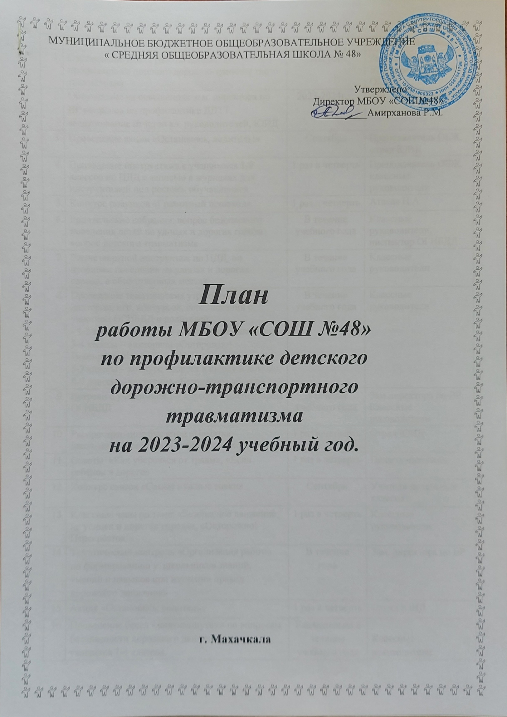
№ | Наименование мероприятий | Сроки | Ответственные
 | Составление плана работы школы по профилактике детского дорожно-транспортного травматизма | Август | Зам. директора по УВР, преподаватель ОБЖ
 | Обсуждение на совещаниях зам. директора по ВР вопросов по профилактике ДДТТ, заслушивание отчетов кл. руководителей, ЮИД | 2023-2024г.г. | Зам. директора по ВР
 | Проведение акции «Остановись, водитель!» | Сентябрь | Преподаватель ОБЖ, отряд ЮИД
 | Проведение инструктажа с учащимися 1-9 классов по ПДД с записью в журналах для инструктажей под роспись обучающихся | 1 раз в четверть | Преподаватель ОБЖ, классные руководители
 | Конкурс рисунков «Грамотный пешеход» | 1 раз в четверть | Атаева Н.А.
 | Родительские собрания: вопрос безопасного поведения детей на улицах и дорогах города; вопрос детского травматизма | В течение учебного года | Классные руководители, инспектор ОГИБДД
 | Ежечетвертной инструктаж по ПДД, по правилам поведения на улицах и дорогах города, в общественных местах | В течение учебного года | Классные руководители
 | Проведение тематических утренников, викторин, игр, конкурсов, соревнований с участием ОГИБДД и родителей:  - 1-2 классы – утренник «Волшебная палочка»;  3-4 классы – викторина «Осторожно! Перекрёсток!»;  5-7 классы – конкурс «дорога в школу и домой»;  8-9 классы – викторина «Безопасное колесо» | В течение учебного года | Классные руководители
 | Встречи с учащимися 1-9 классов с инспектором ОГИБДД | В течение учебного года | Зам.директора по ВР. Классные руководители
 | Распространение буклетов «Памятка школьнику: безопасная жизнь в твоих руках!» | 1 раз в четверть | Отряд ЮИД
 | Советы: «Как уберечься от травм», «Если ребёнок в дороге» | 1 раз в четверть | Педагог-психолог
 | Конкурс сказок «Самые нужные знаки» | Сентябрь | Учителя начальных классов
 | Классные часы по теме: «Безопасное движение на улицах и дорогах города», «Осторожно! Перекрёсток!» | 1 раз в четверть | Классные руководители
 | Тематический контроль «Организация работы по формированию у школьников знаний, умений и навыков при изучении правил дорожного движения» | В течение  года | Зам. директора по ВР
 | Акция «Остановись, водитель» | 1 раз в четверть | Отряд ЮИД
 | Проведение бесед - «пятиминуток» по вопросам безопасности дорожного движения среди учащихся 1-4 классов. | Еженедельно в течение учебного года | Классные руководители
 | Проведение различных профилактических мероприятий во внеурочное время: конкурсов, викторин, КВН, тематических утренников, театрализованных представлений, соревнований «Безопасное колесо», «Верны ЮИД овской стране» и др. | В течение года | Классные руководители,
 | Проведение в сопровождении взрослых патрулирований и рейдов членами отрядов ЮИД на прилегающей к ОУ территории в целях предотвращения нарушений ПДД со стороны детей и подростков | 1 раз в полугодие  (сентябрь-май) | Зам.дир. по ВР  отряд ЮИД  вожатые
 | Выявления учащихся-нарушителей ПДД и проведение с ними профилактических бесед | В течение учебного года. | Классные  руководители
 | Организация и участие в проведении операций: «Внимание-дети!», «Зебра», «Пешеход», «Вежливый водитель», «Безопасные дороги - детям», «Каникулы» | В течение учебного года | Классные  руководители  отряд ЮИД  вожатые
 | Конкурс рисунков и плакатов на тему «Соблюдай правила дорожного движения», «Безопасный переход», «Светофор» | В течение учебного года | Атаева Н.А
 | Проведение практических занятий со школьниками по безопасности дорожного движения с привлечением инспекторов ГИБДД в ОУ | Сентябрь | Классные  Руководители  Зам.дир. по ВР
 | Проведение профилактических бесед на родительских собраниях о причинах возникновения ДТП с участием детей, об ответственности родителей за нарушения, совершаемые детьми в области дорожного движения, и на другие темы. | В течение года  1 раз в четверть | Зам.дир. по ВР  Исмаилов А.И.  Шихбабаева Д.М.

